Topic: «My home/apartment»
Задание 1: Перейти по ссылке (http://study-english.info/vocabulary-home.php) выписать все незнакомые слова с транскрипцией. Из них выделить 20 слов и их учить.
Задание 2: Выполнить Ex.1 (найти в филлворде слова) и Ex.3 (ответить на вопросы, ДИАЛОГ СОСТАВЛЯТЬ НЕ НАДО).
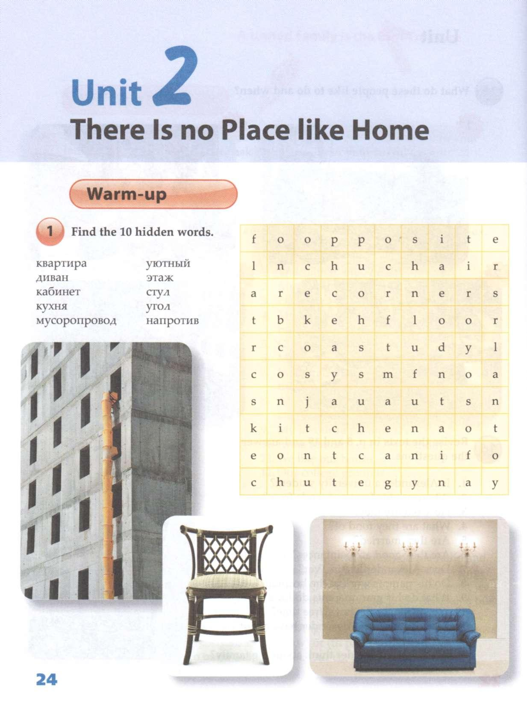

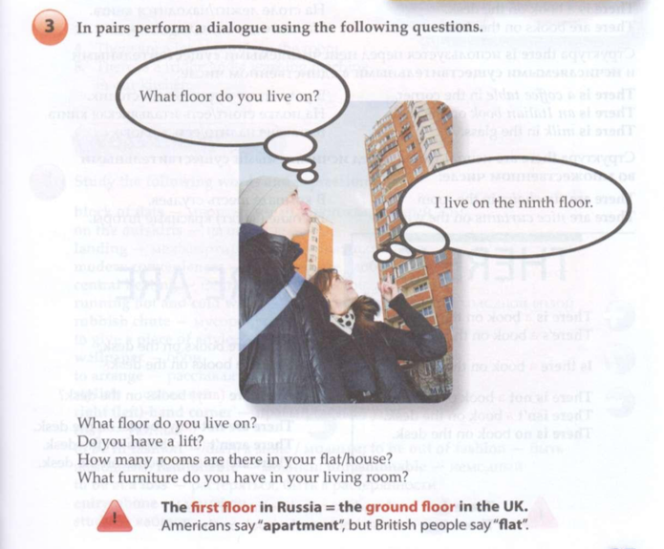
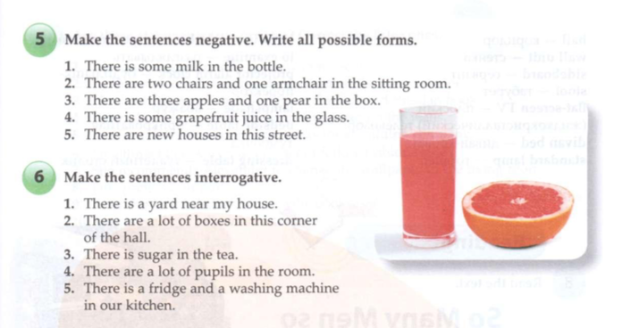
Задание 3: Грамматика: «Обороты there is/there are». Изучить правило, законспектировать. Выполнить Ex. 5 и Ex.6 (необходимо составить отрицательные и вопросительные предложения).
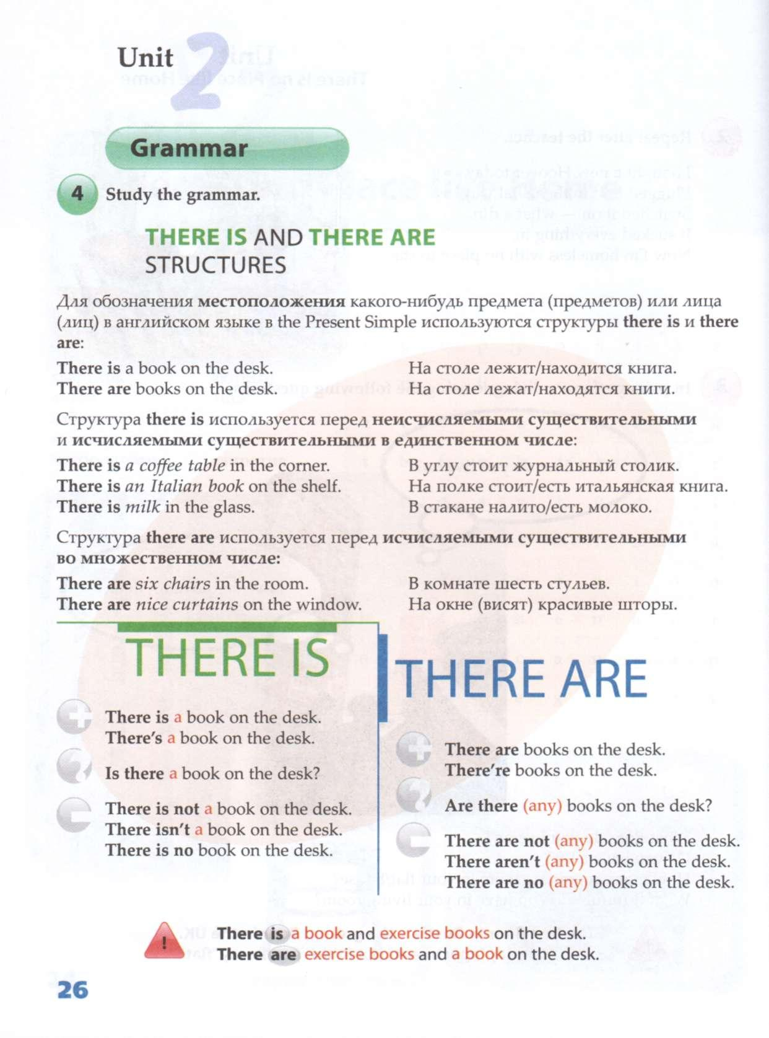

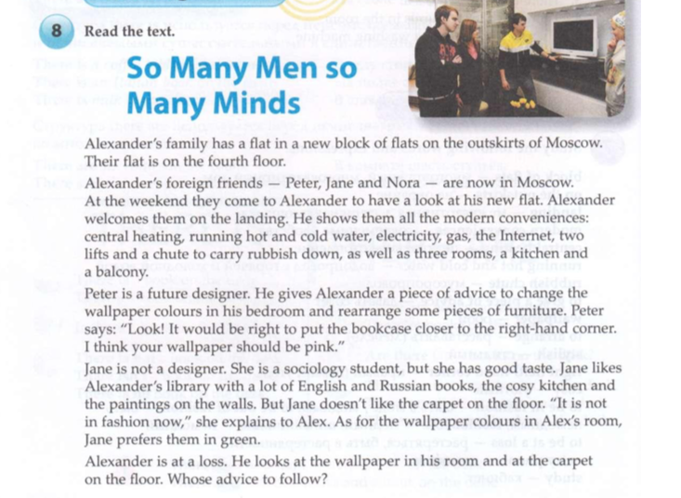
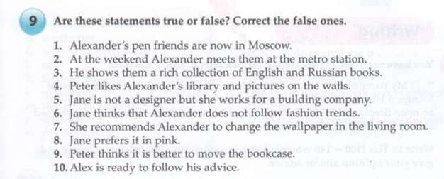
Задание 4: Прочитать и перевести (письменно) текст. Выполнить Ex.9 (ответить верны или ложны утверждения, ложные необходимо исправить).

